桃園市立大有國民中學114學年度第一學期第三次評量試卷
年 級 | 九 | 考 試  科 目 | 公民 |  |  | 命 題  範 圍 | 第五冊全 | 作 答  時 間 | 45分
班 級 |  | 姓 名 |  | 座 號 |  | 分 數

※單選題（一題2.5分，共40題）
- 千宇看到新聞報導內容：「歐盟與日本為了防止經濟問題惡化紛紛大量印鈔，我國則表示將不跟進，因為印鈔不是萬靈丹，可能帶來更嚴重的後果。」請問依據上述內容，在我國會對民眾發表相關政策的是哪一個國家機關？
(A)財政部 (B)國稅局
(C)中央銀行 (D)金融監督管理委員會
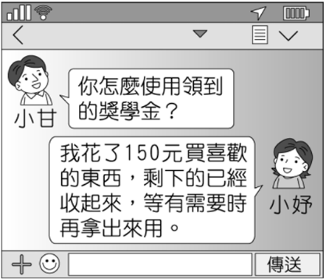
- 貨幣具備多種功能，請問附圖中的對話提及了貨幣的哪兩種功能？
(A)交易媒介、價值衡量
(B)價值衡量、債務清償
(C)交易媒介、價值儲藏
(D)價值儲藏、債務清償
- 鴻垣在政府網頁上看到我國政府發行的鈔票上特別設計了「水印」及「窗式安全線」等特徵，可用來分辨真假鈔。請問我國的貨幣必須由政府負責發行的原因為下列何者？
(A)民間缺乏發行設備 (B)政府籌措建設經費
(C)因應國際貿易需要 (D)可穩定貨幣價值
- 仕傑去香港旅遊，發現「八達通卡」和我國悠遊卡一樣，儲值卡片就能搭乘各種交通工具，如：港鐵、機場快線、輕鐵、巴士等都可以，甚至還可以購物！來到香港有了這張卡真的是暢行無阻。請依據上述內容判斷，下列敘述何者正確？
(A)八達通卡是屬於塑膠貨幣
(B)須依據個人信用額度申請
(C)用於支付租賃契約的租金
(D)具備貨幣債務清償的功能
- 貨幣的產生促進了交易的便利，關於貨幣的演進與功能，以下敘述何者正確？
(A)貝殼、茶葉因為普遍被人們接受而能成為交易的共同媒介
(B)儲值卡須預先存錢在卡片中才能消費，具有債務清償的功能
(C)紙鈔的價值由各國政府強制給予，因此不同國家間的紙鈔面額愈大價值愈高
(D)以物易物耗時費力，且對價值認定不一，因而衍生出本身具有價值的法定貨幣
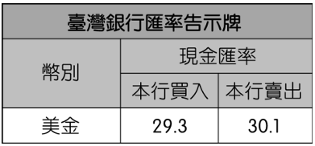
- 即將到美國旅遊的祥泰至銀行購買外幣，請參考附表的銀行匯率告示牌，若祥泰想跟銀行買1千美金，不考慮手續費的情況下，他需要準備多少新臺幣？
(A)29,300元
(B)31,000元
(C)20,930元
(D)30,100元
- 毓裴每次過年前採購年貨時都會吵著要買棒棒糖吃，每次媽媽都會花一百元買糖給她吃。2020年過年前時，毓裴可買到20支棒棒糖，但2025年過年前時毓裴卻只能買到15支棒棒糖，她媽媽跟毓裴說明是因為「錢變薄」。請問關於上述內容，下列何者正確？
(A)「錢變薄」指政府印製紙鈔的數量下降
(B)貨幣升值使一百元能夠買到的棒棒糖數量變少
(C)2025年棒棒糖的價格有進行調漲
(D)2025年一百元能購買到的棒棒糖數量較去年多
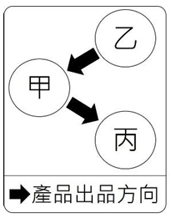
- 附圖呈現甲、乙、丙三國的貿易情況。若甲國受匯 率變動的影響，使得某段時間的進、出口商品數量 皆大幅增加，則根據圖中內容判斷，該段時間甲國 貨幣的匯率變化，最可能為下列何者？
(A)相對乙國貨幣升值，但相對丙國貨幣貶值
(B)相對乙國貨幣貶值，但相對丙國貨幣升值
(C)相對乙、丙兩國貨幣皆貶值
(D)相對乙、丙兩國貨幣皆升值
- 下列關於外幣與匯率的各項相關敘述，何者正確？
(甲)大多數國家的貨幣匯率，是以當日外匯交易市場的供需狀況來決定
(乙)本國若貨幣升值即意味著相對交易的他國貨幣貶值
(丙)近來歐元兌台幣升值，即代表台灣民眾可購買到較便宜的歐洲商品
(丁)關注外匯市場變動、維持我國貨幣價值穩定，皆是中央銀行的權責
(A)以上皆是 (B)甲乙丙
(C)乙丙丁 (D)甲乙丁

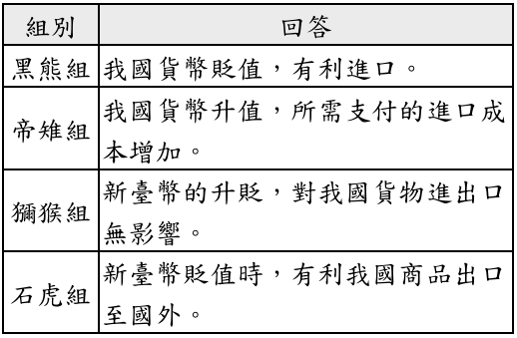
- 公民課時要分組討論貨幣價值與國際貿易的關係， 附表為各組討論後的回答，請問哪一組別的內容正確？
(A)黑熊組
(B)帝雉組
(C)獼猴組
(D)石虎組
- 雨恩想去美國遊學，發現現在的美金兌換新台幣的匯率是1：28，而上個月的匯率為1：30。請問此匯率的變動對雨恩有何影響？
(A)因新臺幣貶值，所以去美國較貴
(B)因新臺幣升值，所以去美國較便宜
(C)因美金升值，所以去美國較便宜
(D)因美金貶值，所以去美國較貴
- 若將家庭主婦付出的家務勞動換算成金錢，月薪為多少？在日本，全職主婦的全年無償勞動時間是將 近2,200小時，換算月薪是日圓19萬4,000元（約 新臺幣5萬9,519元）。請問對於家務勞動，我們應如何看待？
(A)對家庭有重大貢獻
(B)家務勞動理應視為有酬勞動
(C)與有酬勞動相比價值較低
(D)女性應犧牲小我，完成大我
- 依照失業者的定義而言，請問下列何人為失業者？
(A)我最近辭職了，準備去完成環遊世界的夢想
(B)投履歷找工作卻石沉大海的海承
(C)我的寶寶平安誕生，現在辭職擔任全職爸爸
(D)正過著退休生活的劉奶奶
- 對於日常生活與社會發展而言，人們的勞動參與是重要的基礎，請問下列各相關敘述中何者正確？
(A)市場勞動單指有形財貨的生產與消費
(B)市場勞動帶來經濟收入以維持生活條件
(C)無酬勞動通常對社會經濟與生活沒有影響及關連
(D)勞動參與的價值取決於實際上所帶來的經濟利益
- 日劇《月薪嬌妻》的劇情描述單身又遭解僱的實栗，被父親介紹到單身上班族平匡家裡工作，擔任居家清潔員。某日實栗突然靈機一動，提議平匡僱用她當太太，一次解決就職的煩惱！於是兩人簽下以「結婚」為名的工作契約，開始了「雇主先生」、「員工妻子」的奇妙關係。隨後兩人從契約關係發展成戀愛，當男主角平匡最終向實栗求婚，並以此為由想取消付給她的月薪時，她提出反對：「這是愛的榨取！」請問關於上述文章的敘述，何者正確？
(A)家務勞動是為家庭貢獻本應該無償付出
(B)在上文中實栗被解雇無法領失業給付金
(C)實栗的工作從無形的勞務發展到有形的財貨
(D)文末提到「這是愛的榨取！」是指將家務勞動視為無酬勞動
- 某公司員工因在懷孕期間請產假，考績因此被評為 丙等，她認為此一處分不合法，卻反遭公司表示「去勞動局申訴、提告啊！」。該市勞動局對此進行調查與審議後，認定該公司違法，依法開罰2萬元並限期改善。對此事件，請問下列敘述何者正確？
(A)請產假是雇主才有的權利
(B)這與性別平等工作法有關
(C)開罰的單位屬於民意機關
(D)開罰的金額是2萬元罰金
- 勞動參與對個人及社會都是具有貢獻及價值的，請問下列相關敘述何者正確？
(A)社會服務因為無法帶來經濟效益，因此對國家的貢獻不如市場勞動
(B)陪家人到醫院施打疫苗與跟在夜市擺攤販售炸雞排都是具相同性質的勞動成果
(C)在家擔任全職家庭主婦對在外從事市場勞動的家人，發揮了必要的支持
(D)經濟要發展，社會上所有人就都必須參與市場勞動才是最好的經濟模式
- 多數國家對於保障勞工權益，都有相關的法令規範。我國也制定《勞動基準法》、《勞資爭議處理法》等法律，明文保障國民的勞動權。請問上述立法保障勞工權益的主要目的為何？
(A)對於無力維持生活的國民，協助其滿足基本需求
(B)藉由建立社會安全制度，提供特定國民所需服務
(C)相較於雇主，勞工擁有的資源、權力通常比較少
(D)各種社會資源都由政府管理分配，可達最大效益
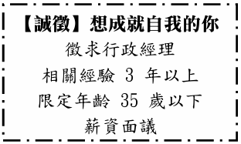
- 附圖為某飲料店張貼的徵人告示，其內容是否符合我國勞動法律？
(A)否，雇主不能自由招募所需職缺
(B)是，薪資面議可隨雇主自行制訂
(C)是，雇主可以設定工作能力條件
(D)否，年齡設有限制構成就業歧視
- 下表關於家務勞動與市場勞動的對照分析，哪一項內容有誤？
 | 家務勞動 | 市場勞動
(A) | 又稱為無酬勞動 | 又稱為有酬勞動
(B) | 對社會的貢獻不亞於市場勞動 | 是經濟發展的重要基礎
(C) | 勞動的場所必然在家中 | 勞動場所必然在家庭之外
(D) | 例如：晚餐後協助收碗筷與清理餐桌 | 例如：暑假到麥當勞當工讀生

- 關於現今臺灣使用的「貨幣」，下列敘述何者正確？
(甲)可作為價值儲藏
(乙)由法令強制其價值
(丙)店家可以拒收顧客用大量零錢買東西
(丁)信用卡、儲值卡為法定貨幣的一種
(A)甲乙 (B)乙丙 (C)丙丁 (D)甲丁
- 隨著社會進步，目前使用「信用卡」的人數日趨增多。請問下列相關敘述何者錯誤？
(A)使用信用卡償還債務時，對方不得拒絕
(B)信用卡卡費若未按期繳交，會產生利息
(C)信用卡是屬於「先消費後付款」，所以使用者不可過度消費
(D)並不是所有的交易，都可以使用信用卡交易
- 智慧型手機的普及率愈來愈高，功能也日新月異， 只要搭配軟體，不需攜帶現金就能在商店購物、看 電影、搭乘交通工具等，十分便利。但智慧型手機 仍無法取代新臺幣，被視為真正的貨幣，其原因為 何？
(A)智慧型手機無「交易媒介」功能
(B)智慧型手機屬於商品貨幣的一種
(C)新臺幣材質較易於攜帶
(D)新臺幣才是我國的法定貨幣
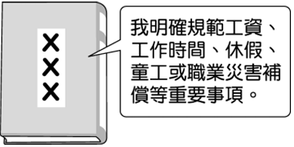
- 光彥為完成學校報告，到圖書館借相關書籍來參考。附圖為他在書中看到的擬人化圖像。請問此部法律應為下列何者？
(A)《兒童及少年福利與權益保障法》
(B)《勞動基準法》
(C)《就業服務法》
(D)《就業保險法》
- 亞洲貨幣在日圓貶值帶動下，掀起新一波競貶大戰，美金兌新台幣從1：29元變成1：32元。請問就上述內容，對下列何者最不利？
(甲)赴美國攻讀大學的小杰
(乙)出口杯子到美國的小月
(丙)計畫購買美國品的小青
(丁)想落實企業責任的小君
(A)小杰、小月
(B)小月、小君
(C)小青、小杰
(D)小月、小青
- 環保署規定自2022年7月起，消費者自備飲料杯時，店家至少須提供價差5元的優惠，以鼓勵民眾買飲料時自備環保杯。請問畫線處的誘因與下列哪一種方式相同？
(A)學生會考成績達到標準可獲得獎學金
(B)育誠在校內與同學大打出手遭記警告
(C)民眾在四小時內完成馬拉松可獲獎牌
(D)詠明的成績明顯退步遭家長禁足
- 佳裕課餘時間在加油站打工，時薪200元，中秋節將至，他打算到知名糕餅店買月餅，由於購買人潮眾多，他向公司請了4小時的假，終於買到一盒價值500元的蛋黃酥。若不考慮其他因素，單以金錢做為衡量標準，佳裕選擇前往糕餅店買月餅的機會成本為多少？
(A)1720元 (B)1320元
(C)1180元 (D)1300元
- 由於生乳、包材、黃豆等原物料成本皆上漲，國內的鮮乳廠商紛紛調整價格，因此鮮乳和豆漿都會漲價。請問下列何者是鮮奶廠商調高價格之主要目的？
(A)增加銷售量 (B)維持或增加利潤
(C)增加生產成本 (D)降低產品品質
- 有關「選擇」的內涵，請問下列哪位同學的說明最正確？
(A)碩珍：小孩才做選擇，我全部都要！
(B)泰亨：資源只有一種用途，所以必須做選擇。 (C)玧其：富人擁有充足資源，無須做選擇。
(D)南俊：是為了將資源做有效運用，使欲望獲得最大滿足。
- 下列有關「資源稀少」的敘述，請選出正確代號。
(甲)富裕的人，仍然會面臨到資源稀少的問題
(乙)因為資源稀少，所以選擇時須付出代價
(丙)我國有充沛雨量，不會有缺水問題
(丁)乾淨的水及空氣是無限的
(戊)資源稀少是相對於人類慾望無窮而言，並不是指總數量的多寡
(A)甲乙丁 (B)甲丙戊
(C)甲乙戊 (D)乙丁戊
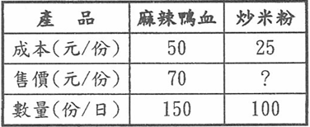
- 雅芬在夜市賣麻辣鴨血和炒米粉，如附表所示是兩種食物的基本資料。若雅芬每天的利潤為3500元，則炒米粉的售價應該訂為多少元？
(A)25元
(B)28元
(C)30元
(D)35元
- 鈞澤到家附近的大買家超市購買西瓜想來解熱消暑，在回家用餐完畢後剖開西瓜，沒想到卻發現裡面都是爛掉還帶有酸味，請問鈞澤可以依據何種法律來保護自己權益？
(A)依據《食品安全衛生管理法》，鈞澤有7天猶豫期，期間內可向店家要求更換
(B)依據《民法》，鈞澤可以向店家要求更換
(C)依據《公平交易法》，鈞澤可以向店家要求退貨或更換
(D)依據《消費者保護法》，因鈞澤買的是生鮮食材，故無法退換貨
- 疫情的衝擊和國際局勢的變化給全球供應鏈帶來了重大挑戰，產業體系的安全性、風險控管日益成為重要議題，各國在產業佈局上由傳統的追求「低價和效率」轉向「安全可控」，全球供應鏈朝著區域化、本土化、多元化方向加速調整。請問根據上文所述，疫情的衝擊和國際局勢的變化使得全球商品的製造，產生的轉變為何？
(A)是否影響國內勞工的工作權益是企業的責任
(B)人力成本低廉是企業選擇設廠的最主要原因
(C)如何有效率的生產是企業最在意的選擇課題
(D)企業為追求穩定的供應而願意支付較多成本
- 通用企業有三家製鞋公司，它以特色競爭創造出生存條件。同樣做鞋，通用卻專做別人做不出來的特殊鞋類；同樣賣鞋，通用卻專賣少量但長期的獨門生意。總經理表示公司的發展策略就是「別人會的，我不做」。根據上述判斷，通用企業採用特色競 爭的發展策略，最可能是基於何種理由？
(A)消費者可以有更多元的選擇
(B)產品價格可由廠商自己掌握控制
(C)政府對特殊產業能給予補助
(D)可與其他廠商合作共同行銷
- 其他條件不變之下，甲國與乙國皆有生產某產品，甲國生產該產品的機會成本較低，而乙國生產該產品的機會成本較高。請問若甲、乙兩國參與國際貿易之後，會有何種改變？
(A)甲國適合進口該產品，須支付貿易支出，對消費者有利
(B)乙國適合出口該產品，可降低生產成本，對生產者有利
(C)甲、乙兩國在此時進行進口與出口的國際貿易，都不利兩國
(D)甲國若出口後，對生產者有利；乙國進口後，對消費者有利
- 某業者在廣告中表示其為同行排名「第一」、臺灣「最大」等用語，但無法提出客觀數據，主管機關認定為虛偽不實及引人錯誤之表示，違反《公平交易法》規定，除命令其立即停止違法行為，還處30萬元罰鍰。請問下列敘述何者正確？
(A)業者的不公平競爭行為須負起行政責任
(B)此主管機關是各縣市的消費者服務中心
(C)該法主要針對商家和消費者的消費關係
(D)業者若不服此行政處分可直接提起訴訟
- 立法院通過《菸害防制法》修正案，調高對菸品課徵的附加稅收，因此每包菸的價格將會調漲。某菸品供應商得知消息後，便聯合其他業者囤積現有的菸品，待價格提高後再售出，希望藉此機會大賺一筆。上述業者的做法違反下列何項法律的規定？
(A)《刑法》
(B)《公平交易法》
(C)《消費者保護法》
(D)《社會秩序維護法》
- 近年來，手搖飲料店迅速發展，大多會集中於學校與捷運站周圍，此種現象對於市場競爭的影響，下列敘述何者錯誤？
(A)手搖飲料店的競爭程度高，飲料的價格由廠商控制
(B)廠商為吸引消費者，會採取各種競爭方式賺取利潤
(C)手搖飲料店成本不高、加入門檻低、進入市場容易
(D)若廠商可以自由進入市場參與生產，消費者會有較多的選擇
- 2021年發生著名蘇伊士運河阻塞事件，由臺灣長榮海運向日本租借的貨船「長賜號」在北非蘇伊士運河受到強風吹襲而偏離航道，擱淺的河段因河道窄小，除了船上載著中國貨物及印度船員受困外，也導致超過三百艘船隻無法繞行，經濟損失嚴重。請問關於此事件的說明及影響，下列何者敘述錯誤？
(A)交通技術革新使得專業生產走向國際，形成國際分工
(B)此貨船運輸工作模式中，顯示印度具有勞動力競爭優勢
(C)國際貿易過於緊密，應回歸自足生產模式以免損失慘重
(D)出口貿易除商品本身成本外，應同時考慮運輸、關稅等成本
- 政府為了保障國民消費生活的安全，制定各種法律規定，用以規範消費者與廠商之間的消費關係，也創造廠商之間良性且公平的競爭環境。請問下列有關法律相關規範何者正確？
(A)凱恩購入一台新筆電，發現瑕疵可依《公平交易法》向店家要求更換
(B)蛋商聯合哄抬價格的行為，已經觸犯《消費者保護法》，須依法開罰
(C)依照《消費者保護法》規定，在蝦皮上訂購客製化相框可享有七天猶豫期
(D)《公平交易法》並未禁止獨占事業存在，而是避免其以不當手段阻礙其他業者競爭

試題結束，記得檢查呦(,,・ω・,,)

